Classe à la maison

Tutoriel pour créer un compte élève sur le CNED

- Connexion

Pour les élèves de l’école élémentaire, se connecter :

https://ecole.cned.fr/

- Création d’un compte

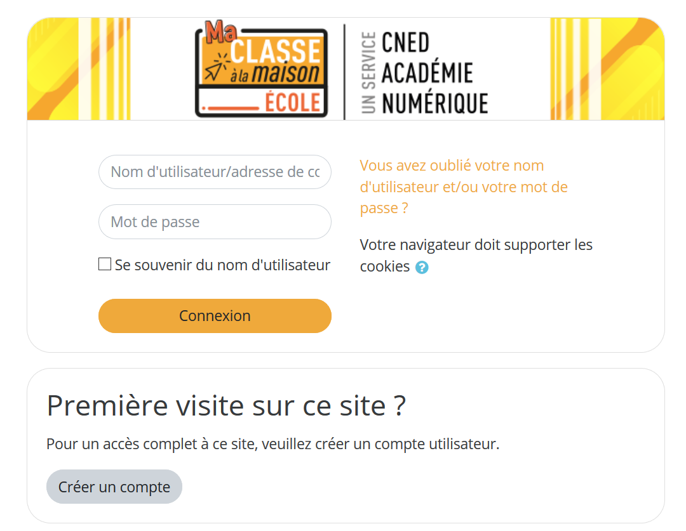

Accepter les conditions d’utilisation

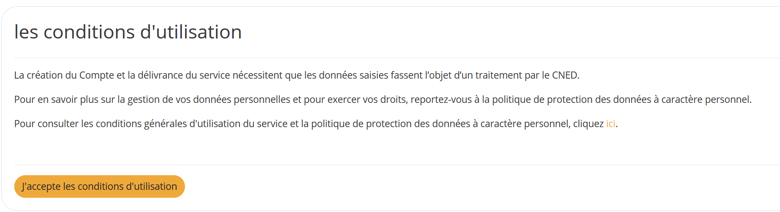

Renseigner tous les champs obligatoires

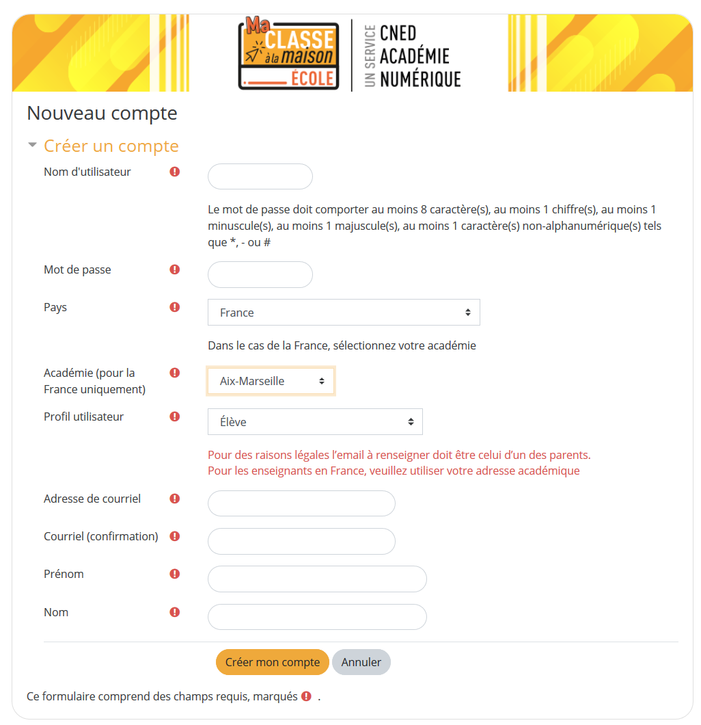
Renseigner avec l’adresse du responsable légal
Choisir l’académie d’Aix-Marseille dans le menu déroulant
Choisir le profil élève dans le menu déroulant

- Confirmer l’enregistrement

Aller dans votre messagerie académique et cliquer sur le lien présent dans le mail pour confirmer votre inscription.
Si le lien n’est pas cliquable, le copier-coller dans la barre d’URL

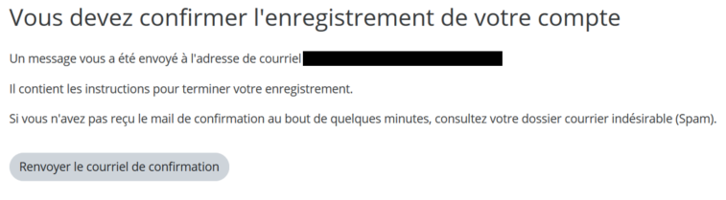

- Accès à la plateforme

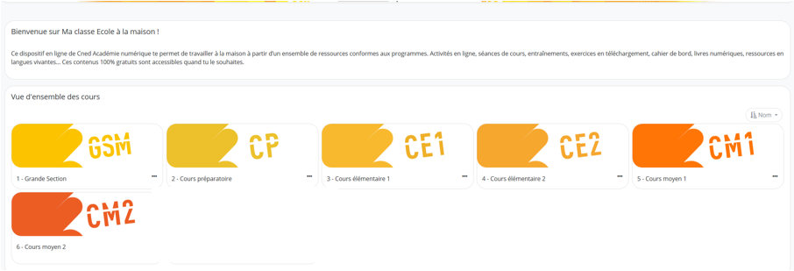

En cas de problème :
Laissez une demande d’aide en vous connectant sur
https://appli.ac-aix-marseille.fr/verdon/anonyme
et en sélectionnant l’espace dédié pour Ma Classe à la maison.

